Pengenalan Sistem Operasi

3.1. Dasar – Dasar Sistem Operasi
Sistem Operasi terdiri dari beberapa baris program yang mempunyai fungsi mengatur kinerja komputer. Sistem Operasi terdiri dari beberapa bagian penting yang tidak bisa dipisahkan dari yang satu dengan yang lainnya, diantaranya :
1. Mekanisme Boot.
Merupakan aturan yang digunakan untuk meletakkan kernel dalam memory. ¹(Buatlah prafase dari kalimat ini) ............. ................................................................... ................................................... .................................................... ........................................................... ................... ............................. ............................................................................................ ........................... ............................................................................... ............................................................................... ........................................................................... .................................................................................... ............................................................................................. ................................................................... .......................................................................................................................
2. Kernel
Merupakan inti sistem operasi, coba banyangkan jika tidak ada inti pada sesuatu benda misalnya, apakah benda tersebut akan berjalan dengan baik ?. Konon didalam bumi tempat kita berpijak ini juga terdapat inti-nya, yang dikenal dengan inti bumi. Namun kita tidak bisa melihat, jangkan melihat merasakan saja tidak mungkin, bahkan membayangkan saja juga tidak mungkin buat kita. Demikian halnya inti dari sistem operasi. Nah untuk tugas kita bersama nanti kita akan main – main dengan kernel ya. Siapkan leptop dan linux nya, kernel yang akan kita gunakan adalah kernel linux. Saat ini kernel linux sudah sampai pada versi 4.20.12 bisa didownload bebas di kernel.org.
Awal adanya sistem operasi linux hanya kernelnya saja, kemudian digabungkan dengan pengembang desktop dan pendukung lainnya sehingga seperti yang kita lihat saat ini. Nama – nama linux yang ada saat ini sebenarnya hanyalah pemaketannya saja, kernelnya saja linux. Pengguna linux sangat suka melakukan penggantian kernel ini, jika kernel sudah terpasang dengan baik tidak jarang pengguna linuxpun mengganti nama linux nya dengan nama sendiri. Populer dilangan pengguna dengan sebutan remaster. Remaster artinya menggembalikan ke posisi master sistem operasi sehingga dapat diintallkan pada komputer lain yang dikehendaki. Kastemisasi dilakukan dimulai dari kernel sampai kesisi tampilan atau yang sering dikenal dengan sebutan desktop. Disini enaknya linux karena kita bisa melakukan kastemisasi dan bahkan bisa mengganti nama, seperti ubuntu misalnya nama linux saja tidak melekat pada ubuntu, hampir tidak disebut linux ubuntu tetapi cukup ubuntu saja.
3. Shell
Merupaka suatu program sebagai penghubung antara pengguan (user) dengan sistem operasi (kernel). Karena kernel adalah inti dari sistem operasi maka sistem operasi itu sendiri pun disebut kernel.
4. Pustaka
Pustaka merupakan tempat berkumpulnya fungsi dasar dan standar sistem operasi yang dapat dipanggil oleh aplikasi lain. Yuk kita bayangkan saat kita berkunjung ke pustaka apa yang dapat kita ambil maknanya. Pustaka adalah kumpulan buku – buku dan hal lain seperti cd yang semuanya berisi sebuah catatan penting yang sangat berguna jika digunakan dengan baik. Pustaka didalam sistem operasi juga memiliki hal yang sama. Aplikasi yang terdapat disistem oprasi dapat digunakan kapan saja oleh aplikasi lain yang memerlukan. Pustaka ini bisa kita bayangkan seperti database yang banyak dan yang memungkinkan bisa kita gunakan kembali.
5. Driver
Driver merupakan program yang dapat mengontrol perangkat luar seperti printer dan lain sebagainya. Jika tidak ada driver pada sistem operasi maka sistem operasi tidak akan mengenali perangkat luar tersebut.

3.1.1. Definisi Sistem Operasi
²(tulis berdasarkan referensi, referensi harus menggunakan buku atau jurnal .... ........................ .................................. ......................................... ......................................................................................... .............................................................. ............................................................................ ............................................................. ............................................................................................................................ ............................................................ ...........................................................
3.1.2. Tujuan Sistem Operasi
³(tulis berdasarkan referensi, referensi harus menggunakan buku atau jurnal .... ........................ .................................. ......................................... ......................................................................................... .............................................................. ............................................................................ ............................................................. ............................................................................................................................ ............................................................ ...........................................................
3.1.3. Peran Sistem Operasi
⁴(tulis berdasarkan referensi, referensi harus menggunakan buku atau jurnal .... ........................ .................................. ......................................... ......................................................................................... .............................................................. ............................................................................ ............................................................. ............................................................................................................................ ............................................................ ...........................................................
3.1.4. Fungsi Sistem Operasi
3.1.4.1. Pengelola seluruh sumber daya sistem komputer.
Mengelola seluruh sumber daya yang terdapat pada sistem komputer.(Hariyanto, 1997)
⁵(Buatlah prafase dari kalimat ini) .......................................... .................................................... ........................................................... ................... ............................. ............................................................................................ ........................... ............................................................................... ............................................................................... ........................................................................... .................................................................................... ............................................................................................. ................................................................... .......................................................................................................................
3.1.4.2. Sistem Operasi sebagai penyedia layanan
Sistem Operasi menyediakan sekumpulan layanan (disebut system calls) ke pemakai sehingga memudahkan memudahkan dan menyamankan penggunaan atau pemanfaatan sumber daya sistem komputer.(Hariyanto, 1997)⁠
⁶(Buatlah prafase dari kalimat ini) .......................................... .................................................... ........................................................... ................... ............................. ............................................................................................ ........................... ............................................................................... ............................................................................... ........................................................................... .................................................................................... ............................................................................................. ................................................................... .......................................................................................................................
3.1.4.2. Penyedia layanan.
“Sistem Operasi menyediakan sekumpulan layanan (disebut system call) ke pemakai sehingga memudahkan dan menyamakan penggunaan atau pemanfaatan sumber daya sistem komputer.”(Hariyanto, 1997)⁠ Sistem Operasi memberikan layanan – layanan yang berguna untuk memudahkan pengguna dalam menggunakan komputer. Layanan yang diberikan Sistem Operasi terdiri dari 6 layanan yakni :
1. Program Development
Layanan pembuatan program sangat penting bagi sebuah sistem operasi hal ini dikarenakan setiap programmer membutuhkan pengembangan sistem komputer. Layanan ini sangat berguna bagi programmer untuk mendukung pengembangan sistem operasi itu sendiri. Setiap sistem operasi sudah pasti memiliki perangkat pembuatan program. Sederhananya setiap sistem operasi pastinya memiliki text editor. Sebagai contoh sistem operasi linux menyediakan text editor baik yang terdapat pada terminal maupun desktop.
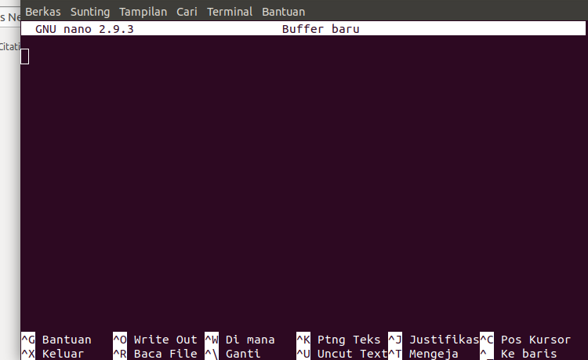
Gambar 3. Text Editor Nano pada Terminal Linux

2. Program Execution
Demi kepentingan pengguna sistem operasi mnangani semua task yang ada dalam sistem komputer.

3. Access I/O Devices
Sistem Operasi memiliki intruksi sendiri sehingga sistem operasi membaca detail dari suatu perangkat.

4. Controlling System and File Access
Sistem operasi menentukan pengaksesan file, sehingga sistem operasi menjaga file dalam penyimpanan.

5. Error Detection and Response
Sistem Operasi merespon semua kesalahan – kesalahan yang terjadi pada sistem komputer.

6. Accounting
Sistem Operasi mencatat semua sumber daya yang digunakan dan memonitor sumber daya tersebut.
3.2. Perkembangan Sistem Operasi
⁷(tulis berdasarkan referensi, referensi harus menggunakan buku atau jurnal .... ........................ .................................. ......................................... ......................................................................................... .............................................................. ............................................................................ ............................................................. ............................................................................................................................ ............................................................ ...........................................................

Refenrency :
[1] B. Hariyanto, Sistem Operasi Edisi Kedua. Bandung: Informatika, 1997.

